Шаблон документа
Описание структуры сайта
Тема проекта: КиноОтзыв — сервис рецензий на фильмы
Состав группы: Стрелковская К.А, Колесникова В.А, Синицина Д.В, ПИб-241
Краткое описание системы. Система представляет собой публичную платформу для публикации и чтения рецензий на фильмы. Пользователь (зритель) может просматривать каталог фильмов, читать отзывы, а после регистрации — оставлять свои оценки и рецензии. Администратор управляет каталогом фильмов (и актёров), модерирует отзывы и может формировать отчёты. Система также хранит информацию об актёрах и их ролях в фильмах.

Состав эндпоинтов
[Здесь необходимо перечислить список эндпоинтов в приложении. Каждый endpoint может отвечать за отображение веб-страницы сайта либо обработку данных. Ваш будущий роутер должен будет извлекать endpoint-ы и HTTP-методы, затем перенаправляя пользователя на нужную страницу. Обязательно нужно указать следующее: URL; HTTP-метод; краткое описание того, что делается на сервере; роли пользователей, для которых доступен эндпоинт]

№ | Название эндпоинта | URI Endpoint | HTTP Метод | Доступ | Действия на сервере
1 | Главная страница | / | GET | все | Рендер главной страницы с приветствием и ссылками на /movies, /login, /signup.
2 | Список фильмов | /movies | GET | все | Получение списка всех фильмов из БД. Рендер страницы "Каталог фильмов".
3 | Страница фильма | /movie?id={id} | GET | все | Получение данных фильма по id, списка актёров с ролями (из movie_actor + actors) и списка отзывов. Рендер страницы "Страница фильма"
4 | Форма входа | /login | GET | неавторизованный пользователь | Рендер страницы «Вход в систему».
5 | Вход в систему | /login | POST | неавторизованный пользователь | Обработка данных (логин, пароль), аутентификация. Редирект на /.
6 | Форма регистрации | /signup | GET | неавторизованный пользователь | Рендер страницы «Регистрация».
7 | Регистрация | /signup | POST | неавторизованный пользователь | Создание нового пользователя с ролью user, хеширование пароля. Редирект на /.
8 | Личный кабинет | /profile | GET | авторизованный пользователь | Получение списка отзывов, оставленных текущим пользователем. Рендер страницы «Личный кабинет».
9 | Форма добавления отзыва | /review/add?movie_id={id} | GET | авторизованный пользователь | Рендер страницы «Форма отзыва» для фильма с movie_id.
10 | Добавление отзыва | /review/add | POST | авторизованный пользователь | Сохранение нового отзыва (текст, оценка) в БД, привязка к user_id и movie_id. Редирект на /movie?id={movie_id}.
11 | Удаление отзыва (своего) | /review/delete?id={id} | POST | авторизованный пользователь | Удаление отзыва по id, если он принадлежит текущему пользователю. Редирект на /profile.
12 | Админ-панель | /admin | GET | админ | Рендер главной страницы админ-панели со ссылками на управление фильмами, отзывами и отчётами.
13 | Управление фильмами (админ) | /admin/movies | GET | админ | Получение списка всех фильмов. Рендер страницы «Управление фильмами».
14 | Форма создания фильма (админ) | /admin/movie/create | POST | админ | Рендер страницы «Форма фильма» с пустыми полями.
15 | Создание фильма (админ) | /admin/movie/create | GET | админ | Создание нового фильма на основе данных с формы. Редирект на /admin/movies.
16 | Форма редактирования фильма | /admin/movie/edit?id={id} | POST | админ | Получение данных конкретного фильма по id. Рендер страницы «Форма фильма» с заполненными полями.
17 | Редактирование фильма (админ) | /admin/movie/edit?id={id} | POST | админ | Изменение данных фильма по id на основе данных с формы. Редирект на /admin/movies.
18 | Удаление фильма (админ) | /admin/movie/delete?id={id} | POST | админ | Удаление фильма по id и всех связанных с ним отзывов (каскадно). Редирект на /admin/movies.
19 | Список отзывов (админ) | /admin/reviews | GET | админ | Получение списка всех отзывов (возможно с фильтрацией). Рендер страницы «Управление отзывами».
20 | Удаление отзыва (админ) | /admin/review/delete?id={id} | POST | админ | Удаление любого отзыва по id. Редирект на /admin/reviews.
21 | Отчёт: ТОП-10 фильмов | /admin/reports/top10 | GET | админ | Формирование отчёта «ТОП-10 фильмов по среднему рейтингу». Рендер страницы "Отчёт
22 | Выгрузка отчёта (Excel) | /admin/reports/top10/export/xlsx | GET | админ | Формирование отчёта «ТОП-10 фильмов», выгрузка в файл .xlsx и передача пользователю. Редирект на /admin/reports/top10.
23 | Выгрузка отчёта (Word) | /admin/reports/top10/export/docx | GET | админ | Формирование отчёта «ТОП-10 фильмов», выгрузка в файл .docx и передача пользователю. Редирект на /admin/reports/top10
24 | Управление актёрами (админ) | /admin/actors | GET | админ | Получение списка всех актёров. Рендер страницы «Управление актёрами» (CRUD по желанию, можно добавить позже).
25 | Выход из системы | /logout | GET | Авторизованный пользователь | Завершение сессии пользователя, редирект на /login.
26 | Страница по умолчанию | / | GET | все | Редирект на соответствующий эндпоинт в зависимости от роли: для админа – /admin, для пользователя – /profile, для анонима – /.

Состав веб-страниц
[Здесь необходимо перечислить список веб-страниц в приложении. Для каждой веб-страницы описать её назначение и содержание, а также endpoint-ы, которые выполняют рендер этой страницы и endpoint-ы, на которые ведёт страница.]

№ | Название веб-страницы | Описание и назначение | Входные endpoint-ы и методы | Выходные endpoint-ы и методы
1 | Главная | Содержит краткое описание проекта и основную навигацию: ссылки на каталог фильмов, а также на страницы входа и регистрации для неавторизованных пользователей. | GET / | GET /movies  GET /login  GET /signup
2 | Каталог фильмов | Содержит список всех фильмов в виде карточек или таблицы с основной информацией (название, год, режиссёр). Каждый элемент списка содержит ссылку на страницу фильма. | GET /movies | GET /movie?id={id}
3 | Страница фильма | Отображает детальную информацию о фильме: название, год, режиссёр, описание. Ниже — список актёров с их ролями в этом фильме. Далее — список отзывов с оценками, датами и авторами. Для авторизованных пользователей доступна кнопка «Оставить отзыв». | GET /movie?id={id} | GET /review/add?movie_id={id}  (для авторизованных)  POST /review/delete?id={id} (если свой)
4 | Вход в систему | Содержит форму ввода логина и пароля для входа в систему, а также кнопку для перехода на страницу регистрации. | GET /login | POST /login  GET /signup
5 | Регистрация | Содержит поля для заполнения данных нового пользователя (логин, пароль), кнопку «Зарегистрироваться» и ссылку на страницу входа. | GET /signup | POST /signup  GET /login
6 | Личный кабинет | Отображает список отзывов, оставленных текущим пользователем. Для каждого отзыва есть ссылка на соответствующий фильм и кнопка для его удаления. | GET /profile | GET /movie?id={id}  POST /review/delete?id={id}
7 | Форма отзыва | Содержит форму с полями для текста отзыва (textarea) и выбора оценки (select от 1 до 10), а также кнопку «Опубликовать». | GET /review/add?movie_id={id} | POST /review/add  GET /movie?id={id} (в случае отмены)
8 | Админ-панель(главная) | Содержит навигационные ссылки для перехода к разделам управления: «Фильмы», «Отзывы», «Актёры», «Отчёты». | GET /admin | GET /admin/movies  GET /admin/reviews  GET /admin/actors  GET /admin/reports/top10
9 | Управление фильмами(админ) | Отображает таблицу всех фильмов с кнопками для редактирования и удаления каждого фильма. Содержит кнопку «Добавить фильм» для перехода к форме создания | GET /admin/movies | GET /admin/movie/create  GET /admin/movie/edit?id={id}  POST /admin/movie/delete?id={id}
10 | Форма фильма(админ) | Содержит форму с полями (название, год, режиссёр, описание) для создания нового или редактирования существующего фильма. Кнопки «Сохранить» и «Отмена». | GET /admin/movie/create  GET /admin/movie/edit?id={id} | POST /admin/movie/create  POST /admin/movie/edit?id={id}  GET /admin/movies (отмена)
11 | Управление отзывами(админ) | Отображает таблицу всех отзывов с информацией об авторе и фильме. Для каждого отзыва есть кнопка «Удалить». | GET /admin/reviews | POST /admin/review/delete?id={id}  GET /movie?id={id}
12 | Управление актерами(админ) | Отображает таблицу всех актёров (имя, дата рождения). Может содержать кнопки для добавления, редактирования и удаления (CRUD для актёров реализуется по желанию). | GET /admin/actors | (эндпоинты для CRUD актёров, аналогичные фильмам)
13 | Отчет ТОП-10 фильмов | Содержит отчёт в виде таблицы: название фильма, средний рейтинг, количество отзывов. Кнопки для выгрузки отчёта в Excel и Word, а также кнопка возврата в админ-панель. | GET /admin/reports/top10 | GET /admin/reports/top10/export/xlsx  GET /admin/reports/top10/export/docx  GET /admin
* | Навигационная панель | Не страница, а дополнение ко всем страницам авторизованного пользователя. Содержит ссылки: «Главная», «Каталог», «Личный кабинет», «Выйти». Для администратора также отображается ссылка «Админ-панель». | - | GET /  GET /profile  GET /admin  GET /logout
Схема переходов
[Здесь необходимо отобразить схему переходов, отражающую связи между endpoint-ами и веб-страницами. Используйте следующие обозначения:
Элемент | Обозначение | Описание
Страница (View) | Прямоугольник | Представляет HTML-страницу, которую видит пользователь. Внутри указывается название страницы и её URL (путь).
Эндпоинт (API Endpoint) | Прямоугольник со скруглёнными углами | Представляет серверный обработчик, возвращающий данные (обычно JSON) для динамического обновления страницы. Указывается HTTP-метод и URL.
Переход (Link) | Стрелка (---→) | Обычная ссылка, ведущая на другую страницу. Инициирует GET-запрос. Над стрелкой можно указать условие или действие.
Отправка формы (Form submission) | Стрелка с пунктирной линией (- - - →) | Отправка данных на сервер (обычно POST, PUT, DELETE). Над стрелкой указывается метод и действие (например, "Создать книгу").
Точка входа | Закрашенный кружок (●) | Начальная точка навигации (например, главная страница).
Решение/Условие | Ромб | Используется для обозначения ветвлений (например, "Если пользователь авторизован").

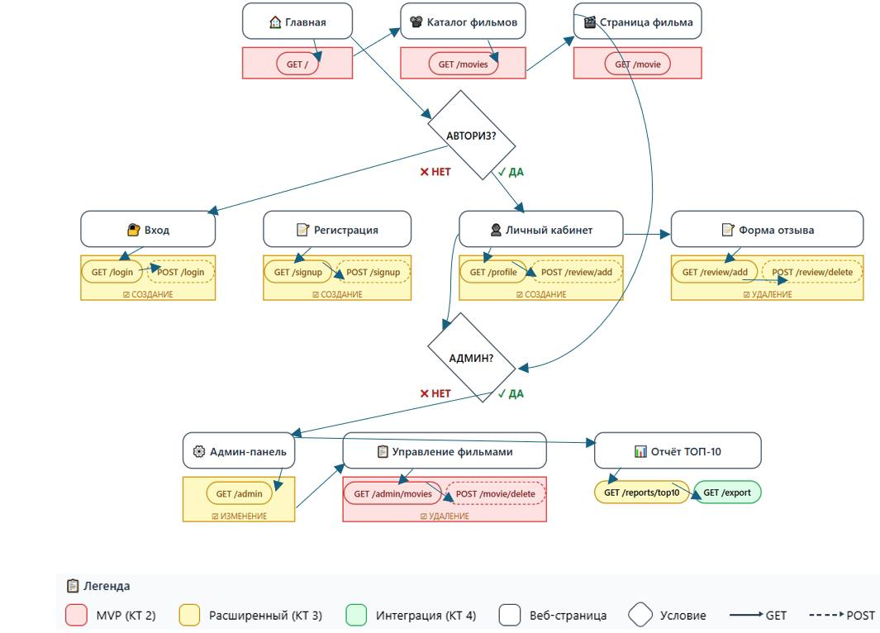Каркас страницы
[Здесь необходимо отобразить каркас как минимум одной, наиболее сложной веб-страницы. Должно быть понятно, из каких элементов состоит веб-страница]
Страница фильма и админ-панель
.
